Метод математической индукции на уроках математики

«Разве ты не заметил, что способный к математике
изощрен во всех науках в природе?»
Древнегреческий философ Платон

Одной из отличительных черт математики является дедуктивное построение теории. Но дедукция не является единственным методом научного мышления. В экспериментальных науках велика роль индуктивных выводов. В математике индукция часто позволяет угадать формулировку теорем, а в ряде случаев и наметить пути доказательств.
Слово индукция по-русски означает наведение, а индуктивными называют выводы, сделанные на основе наблюдений, опытов, т.е. полученные путем заключения от частного к общему.
Метод математической индукции можно сравнить с прогрессом. Мы начинаем с низшего, в результате логического мышления приходим к высшему. Человек всегда стремился к прогрессу, к умению развивать свою мысль логически, а значит, сама природа предначертала ему размышлять индуктивно.
В математике уже издавна используется индуктивный метод, основанный на том, что то или иное общее утверждение делается на основании рассмотрения лишь нескольких частных случаев. История, например, сохранила следующее высказывание Эйлера: « У меня нет для доказательства никаких других доводов, за исключением длинной индукции, которую я провел так далеко, что никоим образом не могу сомневаться в законе, управляющем образованием этих членов… И кажется невозможным, чтобы закон, который, как было обнаружено, выполняется, например, для 20 членов, нельзя было бы наблюдать и для следующих».
Аксиома математической индукции
Утверждение, зависящее от натурального числа n, справедливо для
любого n, если выполнены два условия:
А) Утверждение справедливо при n=1;
Б) При любом натуральном значении k из справедливости утверждения
n=k вытекает его справедливость и для n=k+1.
Доказательство по методу математической индукции проводится по
следующемуалгоритму (он состоит из четырех этапов):
1.база ( показываем, что доказываемое утверждение верно для некоторых простейших частных случаев ( п= 1));
2.предположение (предполагаем, что утверждение доказано для первых к случаев);
3.шаг ( в этом предположении доказываем утверждение для случая п= к + 1);
4.вывод ( утверждение верно для всех случаев, то есть для всех п).
Заметим, что Методом математической индукции можно решать не все задачи, а только задачи, параметризованные некоторой переменной. Эта переменная называется переменной индукции.
Применение метода математической индукции
Применим всю данную теорию на практике и выясним, в каких задачах применяется данный метод.
1.Метод математической индукции в решении задач на делимость
С помощью метода математической индукции можно доказывать различные утверждения, касающиеся делимости натуральных чисел.
Следующее утверждение можно сравнительно просто доказать. Покажем, как оно получается с помощью метода математической индукции.
Пример:
Если n – натуральное число, то число четное.
Решение:
При n=1 наше утверждение истинно: - четное число. Предположим, что - четное число. Так как , a 2k – четное число, то и четное. Итак, четность доказана при n=1, из четности выведена четность .Значит, четно при всех натуральных значениях n.
2. Метод математической индукции в решении задач на доказательство тождеств
Пример:
Доказать, что для любого натурального n справедливо равенство:
$$1^{3}+2^{3}+3^{3}+…+=\frac{n^{2}{\left(n+1\right)}^{2}}{4}$$
Решение:
1.Мы видим, что при n=1 $$1^{3}=\frac{1^{2}{\left(1+1\right)}^{2}}{4}$$

утверждение верно.
2. Предположим, что равенство верно при n=k
$$x_{k}=\frac{k^{2}{\left(k+1\right)}^{2}}{4}$$

3. Докажем истинность этого утверждения для n=k+1,
$$x_{k+1}=\frac{{\left(k+1\right)}^{2}{\left(k+2\right)}^{2}}{4}$$

$x_{k+1}=1^{3}+2^{3 }+k^{3}+{\left(k+1\right)}^{3} =\frac{k^{2}{\left(k+1\right)}^{2}}{4}+{\left(k+1\right)}^{3}$=$\frac{k^{2}{\left(k+1\right)}^{2}+4{\left(k+1\right)}^{3}}{4}=\frac{{\left(k+1\right)}^{2}{\left(k^{2}+4k+4\right)}^{}}{4}=\frac{{\left(k+1\right)}^{2 }{\left(k+2\right)}^{2}}{4}$

Из приведённого доказательства видно, что утверждение верно при n=k+1, следовательно, равенство верно при любом натуральном n.

3. Метод математической индукции в решении задач на суммирование рядов

Пример:
Доказать формулу

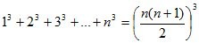, n – натуральное число.

Решение:
При n=1 обе части равенства обращаются в единицу и, следовательно, первое условие принципа математической индукции выполнено.
Предположим, что формула верна при n=k, т.е.

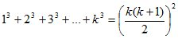.
Прибавим к обеим частям этого равенства и преобразуем правую часть. Тогда получим

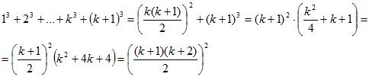

Таким образом, из того, что формула верна при n=k, следует, что она верна и при n=k+1. Это утверждение справедливо при любом натуральном значении k. Итак, второе условие принципа математической индукции тоже выполнено. Формула доказана.
Пример:
Доказать, что сумма n первых чисел натурального ряда равна 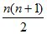.
Решение:
Обозначим искомую сумму , т.е. .
При n=1 гипотеза верна.
Пусть 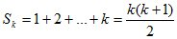. Покажем, что 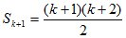.
В самом деле,

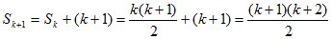.

Задача решена.
4. Метод математической индукции в решении задач на доказательство неравенств

Пример :
Доказать, что при любом натуральном n>1

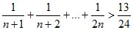.

Решение:
Обозначим левую часть неравенства через .
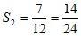, следовательно, при n=2 неравенство справедливо.
Пусть 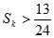 при некотором k. Докажем, что тогда и 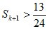. Имеем 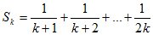, 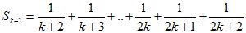.
Сравнивая и , имеем 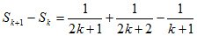, т.е. 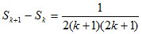.
При любом натуральном k правая часть последнего равенства положительна. Поэтому . Но , значит, и .
5. Метод математической индукции в решении геометрических
задач

Наиболее естественное применение метода математической индукции в геометрии, близкое к использованию этого метода в теории чисел и в алгебре, - это применение к решению геометрических задач на вычисление
Пример:
Вычислить сторону правильного - угольника, вписанного в круг радиуса R.
Решение:
При n=2 правильный 2^{n} – угольник есть квадрат; его сторона . Далее, согласно формуле удвоения
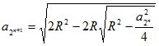

находим, что сторона правильного восьмиугольника , сторона правильного шестнадцатиугольника 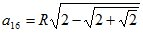, сторона правильного тридцатидвухугольника 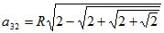. Можно предположить поэтому, что сторона правильного вписанного 2^{n} – угольника при любом равна

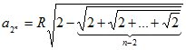. (1)

Допустим, что сторона правильного вписанного - угольника выражается формулой (1). В таком случае по формуле удвоения

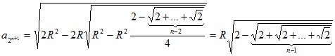,

откуда следует, что формула (1) справедлива при всех n.

Метод математической индукции является одной из теоретических основ при решении задач на суммирование, доказательстве тождеств, доказательстве и решении неравенств, решении вопроса делимости, при изучении свойств числовых последовательностей, при решении геометрических задач и т. д.

